**上海工商职业技术学院**

**关于开展2020年国家安全教育主题系列活动的通知**

全校师生：

为深入学习贯彻落实习近平新时代中国特色社会主义思想和党的十九届四中全会精神，认真贯彻落实习近平总书记关于国家安全的重要论述,牢固树立总体国家安全观，统筹推进疫情防控和国家安全宣传教育两手抓、双促进。根据《上海市高等教育学会保卫工作专业委员会关于开展2020年国家安全教育主题系列活动的通知》相关要求，结合当前疫情防控工作，进一步提高对公共卫生安全、生物安全认识，筑牢校园国家安全防线，推进国家安全教育进校园、进课堂，决定开展2020年国家安全教育主题系列活动。现将有关事宜通知如下：

1. **活动主题**

坚持总体国家安全观，统筹传统安全和非传统安全，为决胜全面建成小康社会提供坚强保障。

1. **目的意义**

围绕国家安全教育主題，面向全校师生开展国家安全教育活动，深入推进国家安全意识入脑入心，切实增强广大师生维护国家安全的意识和能力。

**三、活动安排**

主要包括同上一堂国家安全教育课、安全知识测评、教育教学风采展示、国家安全教育主题微视频作品征集、国家安全知识竞赛、国家安全教育主题征文以及各高校自主开展的特色活动等。

**（一）同上一堂国家安全教育课**

1.活动对象：全体在校学生。

2.课程内容：总体国家安全观等相关内容。

3.学习形式：以网课形式进行在线自主学习，需完成对应微视频观看、相关图文资料阅读以及课程测验等。

4.考核方式：学生登录学习后，系统自动记录学习者的学习数据。

**（二）安全知识测评趣味活动**

1.活动对象：全体在校师生。

2.活动内容：总体国家安全观等相关内容。

3.活动形式：以线上测评形式，帮助师生了解安全知识，提供安全意识。

**（三）教育教学风采展示活动**

1.活动对象：思想政治工作及安全教育领域的教师或管理人员。

2.活动内容：总体国家安全观相关内容。

3.活动流程：校内评选和上海市评选两个阶段。

校内评选：根据评选结果及报名情况遴选，原则上推荐1—2人参加上海市国家安全教育教学风采展示。

上海市评选：评选分初赛（网络评选）和决赛（现场评选）两轮进行，具体比赛评选规则另行通知。其中，初赛评选由参加人员提供并发送完整的教学设计稿和15分钟现场授课视频光碟，主办单位将邀请专家对教学设计稿和视频光碟进行综合评选，确定10人进行上海市现场授课展示决赛评选。对入围上海市评选的人员及优秀组织单位进行表彰，同时择优推荐3人参加全国高校教育教学风采展示活动。

1. **微视频作品征集活动**

1.活动对象：在校师生。

2.活动内容：总体国家安全观相关内容。

3.作品要求：（1）微视频作品要紧扣主题，要求内容精炼、节奏紧凑。作品形式可以是微电影、纪实短片、公益广告、动漫等,作品时长不超过5分钟，作品格式为AVI，MPG或MP4等主流高清格式,作品简介不超过300字。作品片头字幕必须有作品名称，片尾字幕标注制作人员。

（2）微视频作品严禁剽窃、抄袭。活动参与者应对作品拥有完整的著作权，并保证作品不侵犯第三人的包括著作权、肖像权、隐私权等在内的合法权益。主办方与承办方拥有对推荐作品进行非商业用途的宣传推广、复制传播、展览出版的权利。

4.活动流程：校内评选和上海市评选两个阶段。

校内评选：根据评审结果推荐1-2部作品参加上海市评选。

上海市评审：主办单位将组织专家对各高校推荐的作品进行综合评价，评选出若干获奖作品进行表彰及展播，对优秀组织单位进行表彰，同时择优推荐2部作品参加全国评审。

1. **国家安全知识竞赛**

1.活动对象：校内组队（每队3名正式队员、2名候补队员）参加，选手须为在校学生。

2.活动内容：总体国家安全观相关内容。

3.活动流程：校内选拔赛和上海市比赛两个阶段。

校内选拔赛：根据比赛结果推荐1支队伍参加上海市比赛。

上海市比赛：本次比赛将整体纳入到2020年上海市第五届大学生安全知识竞赛中进行，根据总决赛评选结果推选1-2支队伍参加全国竞赛，具体另行通知。

1. **国家安全教育主题征文活动**

1.活动对象：全体在校师生。

2.活动内容：

（1）主题阅读：遴选国家安全教育、疫情防控以及时事热点的相关图文信息供师生拓展阅读。

（2）主题征文：结合总体国家安全观教育主题，根据拓展阅读内容与读书所得，撰写读书札记、随笔、读后感。

3.征文要求：

（1）主题突出，内容真实，充分表现国家安全教育主题。

（2）真实具体地表达出自己的认识和感受。

（3）结构清晰、层次分明，逻辑严密、见解独到。

（4）语言表达顺畅、有条理。

（5）不得抄袭。

4.版权须知：

活动参与者应对作品拥有完整的著作权，并保证作品不侵犯第三人的包括著作权、隐私权等在内的合法权益。主办方与承办方拥有对推荐作品进行非商业用途的宣传推广、复制传播、展览出版的权利。

**四、活动时间**

2020年4月至12月，具体时间安排见下表:

|  |  |  |  |  |
| --- | --- | --- | --- | --- |
| **序号** | **活动名称** | **活动进度** | **完成时间** | **完成事项** |
| 1 | 同上一堂国家安全教育课 | 各系（院）自行组织 | 2020年4月9日—4月19日 | 面向全校学生开展“同上一堂国家安全教育课”，各辅导员督促学生完成相关课程内容学习（操作说明见附件），并形成课程学习数据报告。 |
| 2 | 安全知识测评趣味活动 | 各部门自行组织 | 2020年4月8日—4月19日 | 面向全校师生开展“安全知识测评趣味活动”，全校师生自主进入学习通app进行测评，在约定时间内完成测试（操作说明见附件），完成后即时出现测评结果。 |
| 3 | 教育教学风采展示 | 校内评选 | 2020年5月30日前 | 各部门自行组织，将作品（教学设计（教案）、15分钟授课现场视频电子版）发送到指定电子邮箱，同时将纸质版推荐表格、纸质版教学设计，视频光碟递交至指定地址。联系人：顾琼华，联系方式：60675958-1040，13917041368，电子邮箱：165035960@qq.com，地址：后勤保卫处（保卫办公室）。 |
| 上海市评选 | 2020年6月20日前 | 开展上海市教学风采展示网上评选（6月初）、现场决赛（6月中旬），决赛评选地点：上海理工大学（军工路516校区），具体安排另行通知。 |
| 4 | 微视频作品征集 | 校内评审 | 2020年5月30日前 | 各部门自行组织，并报送评选优秀作品，通过学习通APP作品征集区上传（操作说明见附件），同时发送至指定联系人电子邮箱。联系人：顾琼华，联系方式：60675958-1040，13917041368，电子邮箱：165035960@qq.com。 |
| 上海市评审 | 2020年6月30日前 | 评委会对各高校推荐的作品进行综合评价，具体安排另行通知。 |
| 5 | 国家安全知识竞赛 | 校内比赛 | 2020年10月30日前 | 校内选拔赛，并报送参加上海市比赛人员名单，具体安排另行通知。 |
| 上海市比赛 | 2020年11月—12月初 | 上海市第五届大学生安全知识竞赛片区选拔赛、复赛、总决赛，具体安排另行通知。 |
| 6 | 国家安全教育主题征文 | 校内评审 | 2020年4月25日 | 各部门自行组织，并报送评选优秀作品通过学习通APP作品征集区上传（操作说明见附件），同时发送至指定联系人电子邮箱。联系人：顾琼华，联系方式：60675958-1040，13917041368，电子邮箱：165035960@qq.com。 |
| 上海市比赛 | 2020年5月 | 组建评委会对作品进行综合评价，具体安排另行通知。 |

**五、工作要求**

（一）高度重视，扎实推动。各部门要高度重视本次活动，切实加强组织领导，广泛动员师生踊跃参与，认真履行把关推荐责任，严格按相关进度要求，组织开展活动并报送有关材料。

（二）加强宣传，营造氛围。当前疫情防控尚未结束，宣传教育活动要以线上活动开展为主，线下活动开展为辅。要充分利用校园宣传栏、橱窗、文化墙、广播电视、报刊杂志、互联网以及微博微信等载体，形成强大的宣传声势，营造良好的舆论氛围。

（三）严格规范，公平公正。在活动组织开展中，要严格按照通知明确的要求，本着公平、公正、公开的原则征集遴选作品、开展知识竞答，坚决杜绝各类弄虚作假行为。

（四）积极谋划，认真落实。要将国家安全教育以及总体国家安全观融入校园文明创建、课堂教学、学生活动、思想理论课等办学环节，并根据实际抓紧谋划本部门国家安全教育活动方案。相关活动要作出规模、形成声势，扩大教育覆盖面和受益面，为全民国家安全教育营造良好氛围。

近期（4月份）活动结束后，各部门于4月16日前向后勤保卫处报送本部门活动稿件（图片、视频资料）。

联系人：王磊，电话：60675958-1040，电子邮箱：384553992@qq.com）。

附件：2020年国家安全教育主题系列活动线上操作说明

后勤保卫处

2020年4月9日

附件：

2020年国家安全教育主题系列活动线上操作说明

活动一 同上一堂国家安全教育课

活动对象：在校师生。

学习形式：以网课形式进行在线自主学习，需完成对应微视频学习、相关图文资料阅读以及课程测验等。

参与方式：电脑端和手机APP端均可参与活动（见下面具体操作说明）。

活动二 教育教学风采展示活动

活动对象：思想政治工作及安全教育领域的教师或管理人员。

活动流程：校内评选和上海市评选两个阶段，择优推荐3人参加全国高校教育教学风采展示活动。

参加方式：按照通知要求，联系指定人员，参与活动（见通知）。

活动三 微视频作品征集活动

活动对象：在校师生。

活动流程：校内评选和上海市评选两个阶段，同时择优推荐2部作品参加全国评审。

参加方式：通过手机APP可参与活动 （见下面具体操作说明）。

活动四 国家安全教育主题征文活动

活动对象：在校师生。

活动流程：活动模块包含主题阅读，主题征文两个模块，主题阅读区涵盖安全知识、防疫知识和时事专题三大类，师生自主点击进入学习；按照主题征文要求提交作品，全市范围内进行评选。

参加方式：通过手机APP可参与活动 （见下面具体操作说明）。

活动五 安全知识测评趣味活动

活动对象：在校师生。

活动流程：学生自行通过安全测评，让学生了解自身的安全意识情况。

参加方式：通过手机APP可参与活动 （见下面具体操作说明）。

手机APP端操作说明

**1、下载**

在应用市场搜索“学习通”app，下载安装。

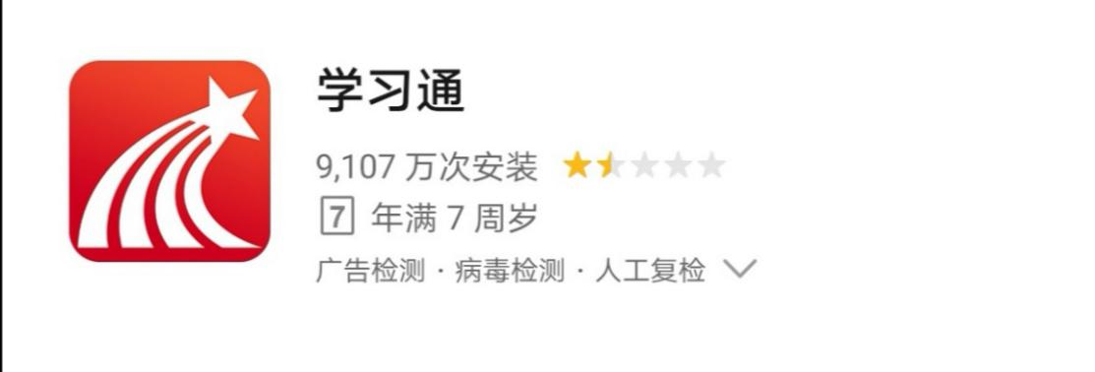

**2、登录**

有学习通账号的师生直接用之前账号登录，输入邀请码gjaqjy，进入国家安全教育主题活动页面;

没有学习通账号的师生，用手机号注册登录之后，输入邀请码gjaqjy，进入国家安全教育主题活动页面。

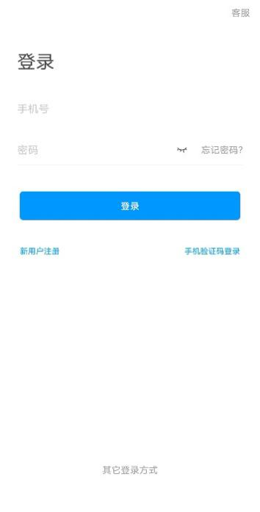  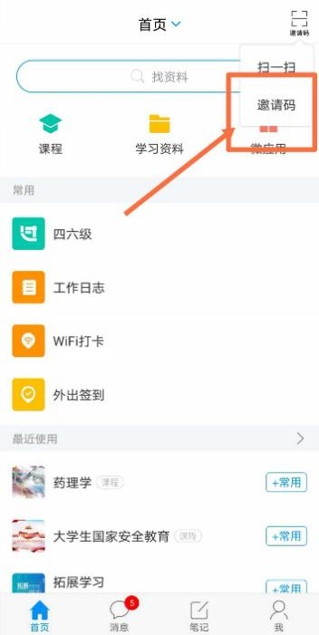  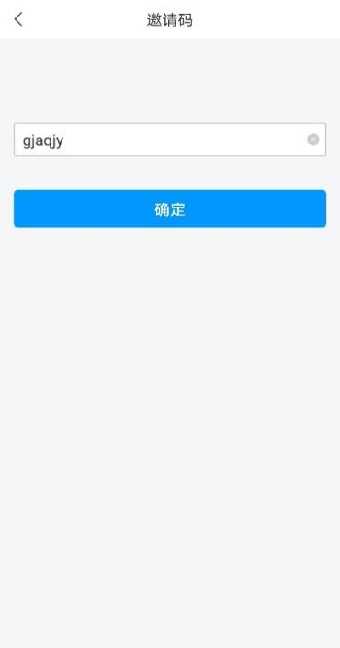



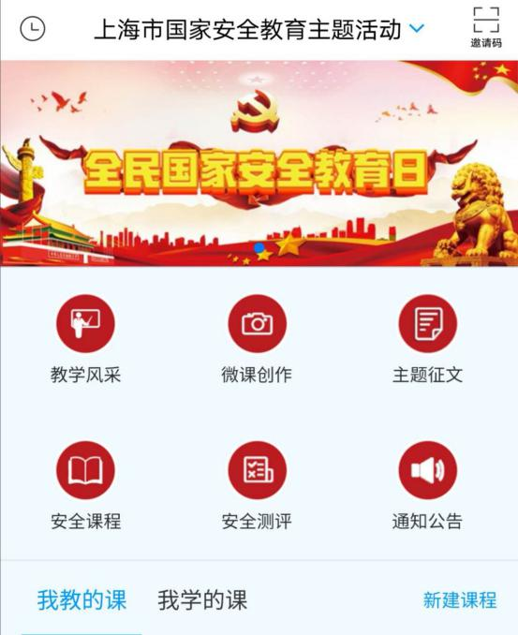

**3、进入教学风采**

了解教育教学风采展示活动详细内容。

**4、进入微课创作**

点击加入微课创作小组，查看活动详细内容，并进入作品征集区，上传作品。可点击图片，视频，音频等上传。

**5、进入主题征文**

点击进入小组，可以点击查看主题阅读，查看推荐安全知识、防疫知识、时事专题等内容。

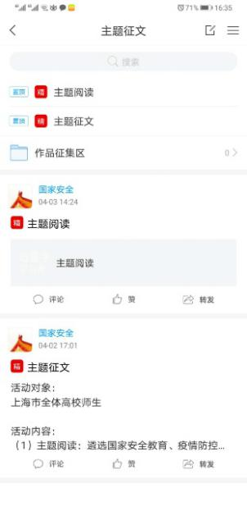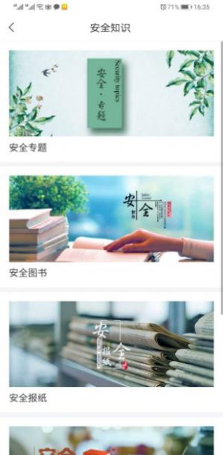 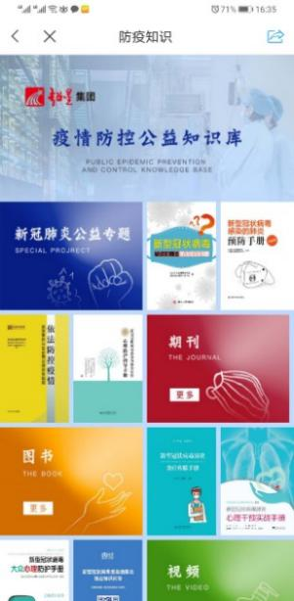 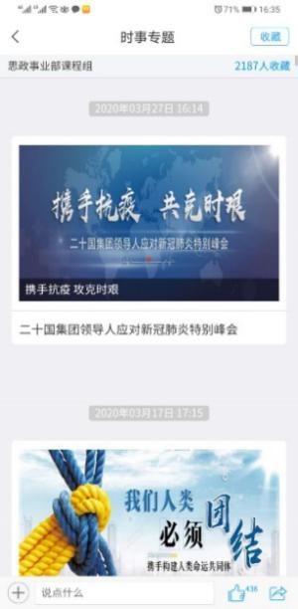



师生可以在作品征集区，上传个人作品。

**6、进入安全课程**

打开大学生国家安全教育课程，涵盖总体国家安全观教育、国家安全战略教育、国家安全管理教育、国家安全法治教育等方面。

学习形式：以网课形式进行在线自主学习，需完成对应微视频观看、相关图文资料阅读以及课程测验等。

考核方式：学生登录学习后，系统自动记录学习者的学习数据。

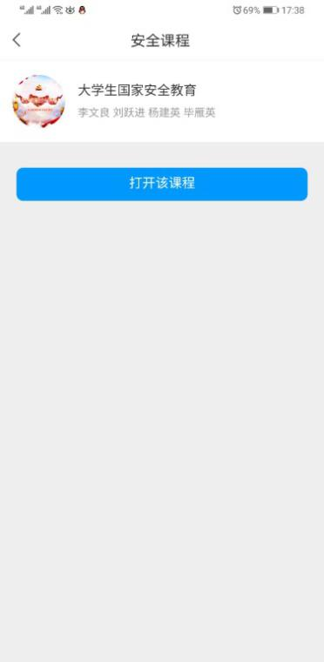 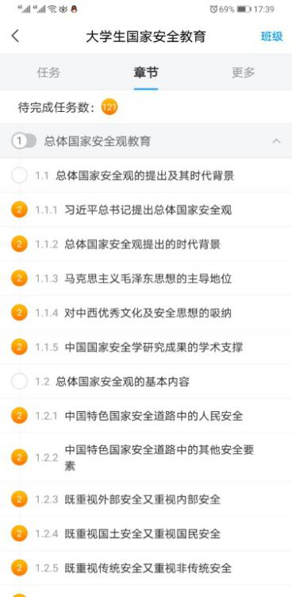

**7、进入安全测评**

师生自主进入进行测评，在约定时间内完成测试，完成后即时出现测评结果，帮助师生了解自身各个维度的安全意识，做好防范。

电脑端操作说明

**仅限同上一堂国家安全教育课活动，仅限有账号的在校师生。**

在输入<http://shanghaius.fanya.chaoxing.com/portal>网址，点击页面中“同上一堂国家安全教育课”悬浮框，或者直接点击课程推荐里大学生国家安全教育课程进入学习。

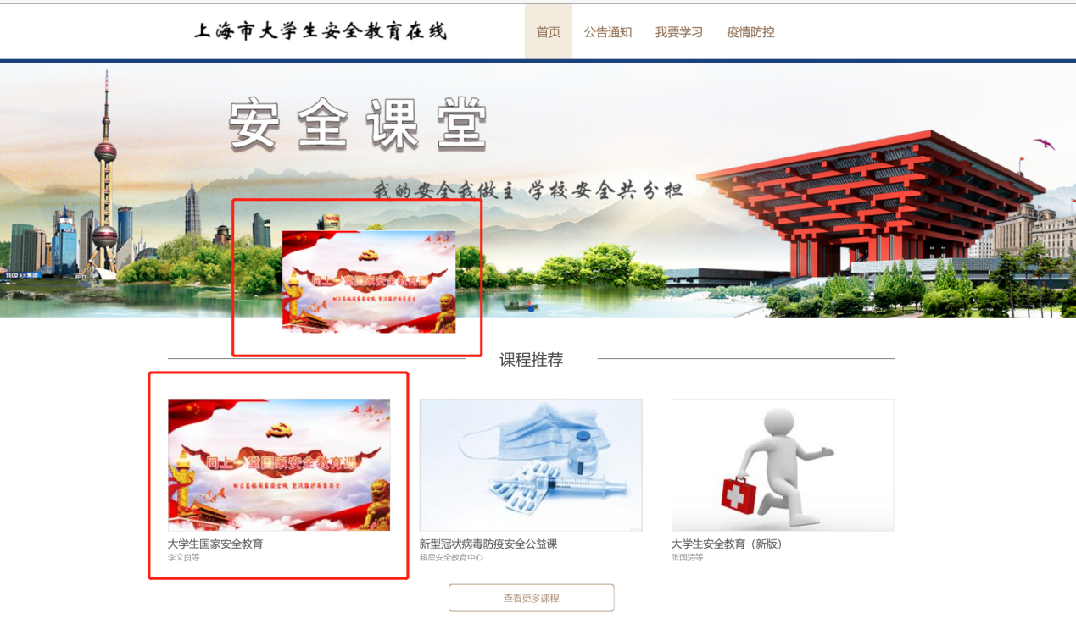

**1、登录学习**

点击课程进入，点击右上方登录按钮，进入登录界面，师生用已注册好的账号登录（与APP登录账号和密码一致），没有账号的师生优先在手机APP上注册账号。

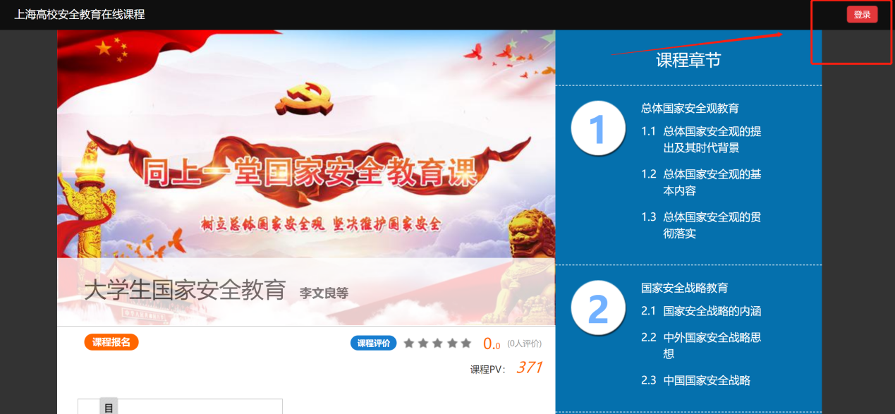

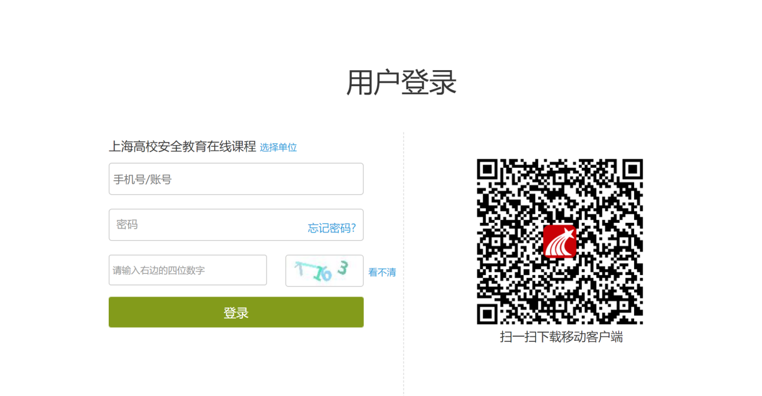

**2、课程报名**

（1）登录后,返回平台首页，点击课程封面，进入课程详情页。

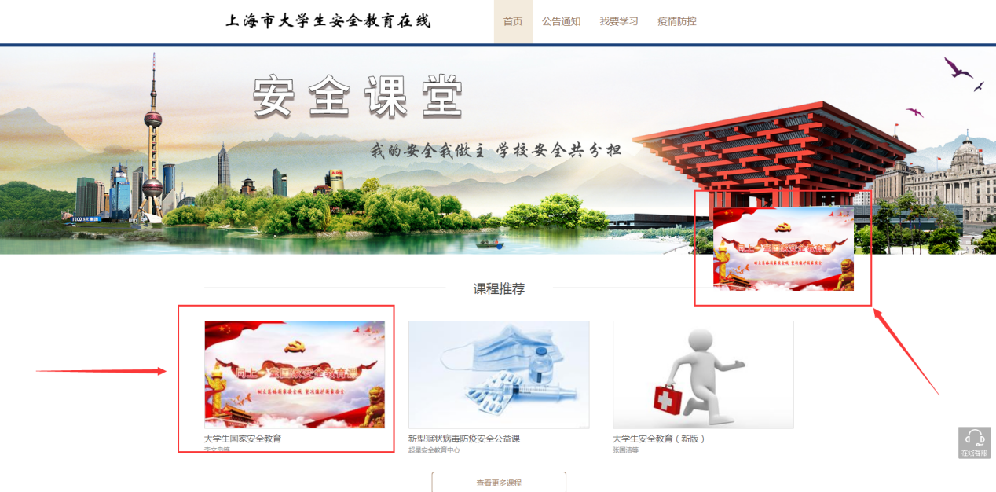

（2）点击课程报名，根据弹出的提示框，点击确定，即可完成课程报名。

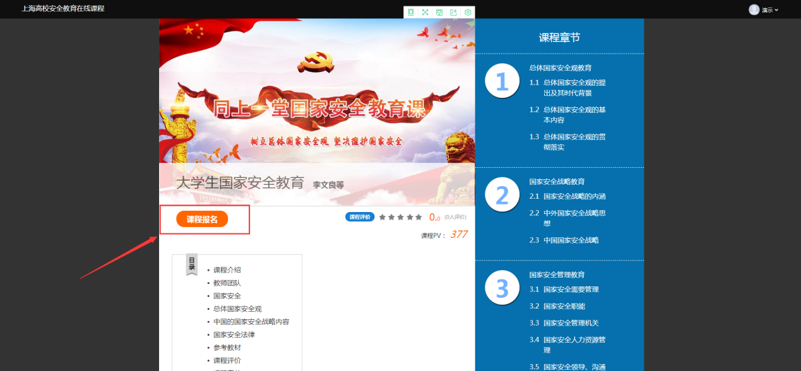

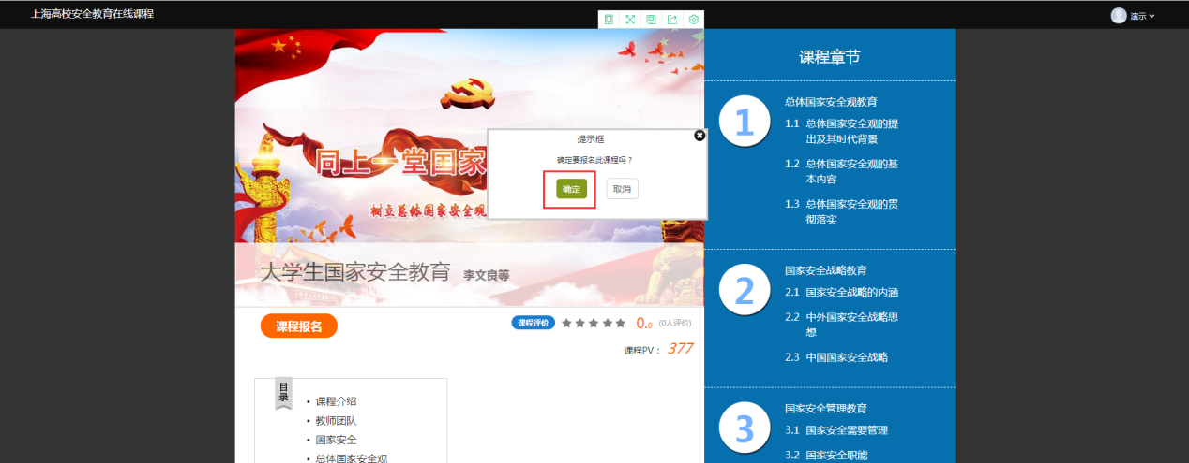

**3、课程学习**

报名成功后，可直接在报名页面点击进入课程，开始学习；

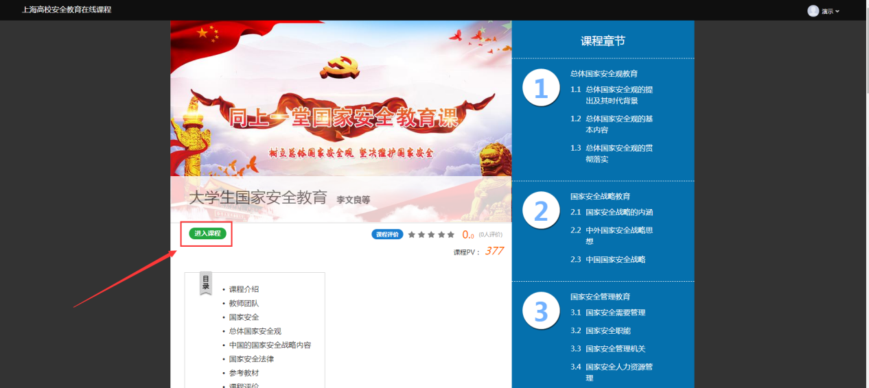

也可以进入个人空间，直接点击课程学习。

